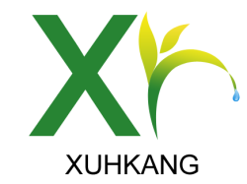
四川轩禾康生物科技有限公司
Sichuan xuanhekang Biotechnology Co., Ltd
检 验 报 告 书
检品名称 | 芹菜素 | 代表数量 | 300KG
送检部门 | 仓 库 | 送检数量 | 20g
规 格 | 25KG/桶 | 抽样日期 | 2022年6月12日
批 号 | 20220612 | 报告日期 | 2022年6月16日
检验依据 | 《企业内控标准》参照中国药典标准执行
检验项目 标准规定 检验结果
性 状 本品为浅黄的针状结晶 符合规定
提取溶剂 乙醇 符合规定
C A S 520-36-5 符合规定
含 量 ≥98.0% HPLC 99.4%
粒 径 ≥80目 符合规定
水 分 ≤5.0% 0.35%
溶剂残留 USP<467> 符合规定
农药残留 USP<561> 符合规定
总重金属 ≤10ppm 符合要求
（铅） ≤2ppm 符合要求
（砷） ≤1ppm 符合要求
（镉） ≤1ppm 符合要求
（汞） ≤0.1ppm 符合要求
细菌总数 ≤1000CFU/g 符合规定
霉菌总数 ≤100CFU/g 符合规定
大肠杆菌 不得检出 未检出
沙门氏菌 不得检出 未检出
结论：本品符合《企业内控标准》之规定，合格。
质检部长：李静 检验人：朱兰英 复核人：张婉玲

